Tipos de maquinas virtuais Azure

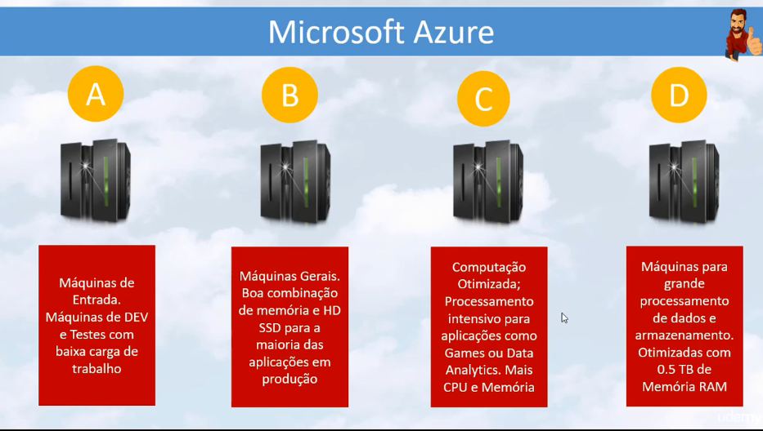

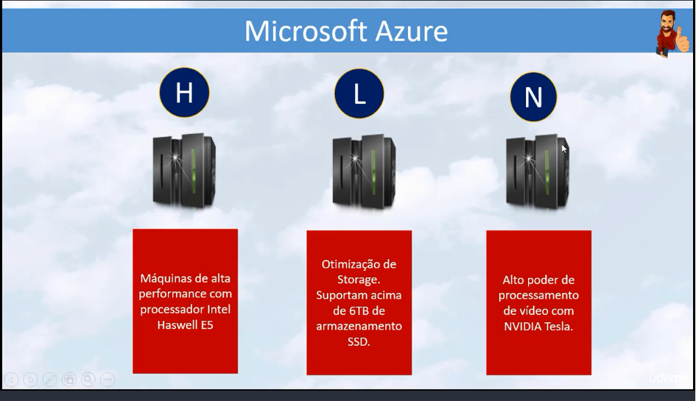

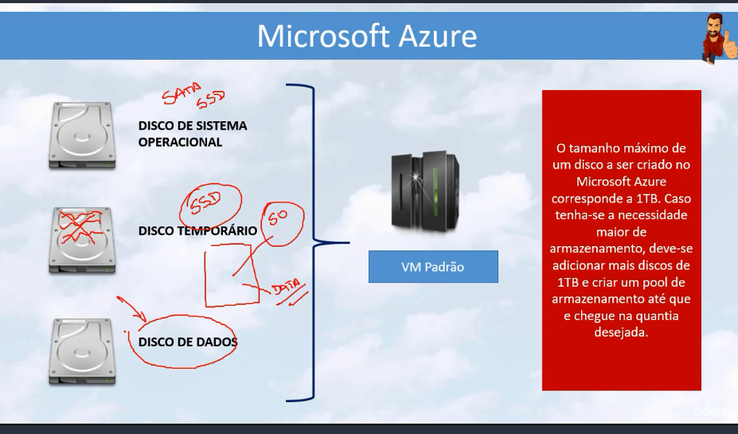

O Disco de dados deve ser criado ele não cria automático.

O Máximo de armazenamento é 1 Tera se precisar de mais tem quem fazer um pool de armazenamento

Para gerenciar o AZURE local(Linha de comando) usamos o powershell

Baixando o microsoft azure power shell

<https://azure.microsoft.com/en-us/downloads/>

descer a pagina

